--cria novo component chamado login, o npm run ng , corre comandos ng
npm run ng generate component login
npm run ng generate directive login

podemos adicionar --skip-tests para não criar ficheiros de teste

criar dentro da pasta recipes
npm run ng generate component recipes/recipe-list --skip-tests

--cria um novo projeto
npm init @angular myApp
npm init @angular myApp --no-strict is a flag that can be used when running the TypeScript compiler (tsc) or when using the Angular CLI to generate a new project or component.

--inicia o frontend

npm start

--
adicionar ao debug para ver vars do ng "ctx.$implicit"

directives
-são instruções do no DOM,
In Angular, directives are special instructions that can be applied to elements in the DOM (Document Object Model) to add additional behaviors or functionality. Directives allow developers to create reusable components that can modify the behavior, appearance or structure of the DOM elements. Injeta código.

Angular provides three types of directives:

Component Directives - are directives that represent a component in Angular. They have a template and can contain logic.

Structural Directives - are directives that alter the structure of the DOM. Examples of structural directives are *ngIf, *ngFor, and *ngSwitch.

Attribute Directives - are directives that modify the behavior or appearance of an element. Examples of attribute directives are ngModel, ngClass, ngStyle, and so on.

Directives can be used in Angular templates by adding them to the element as an attribute or as a structural directive. When a directive is added to an element, it can modify the element's behavior, appearance, or structure.

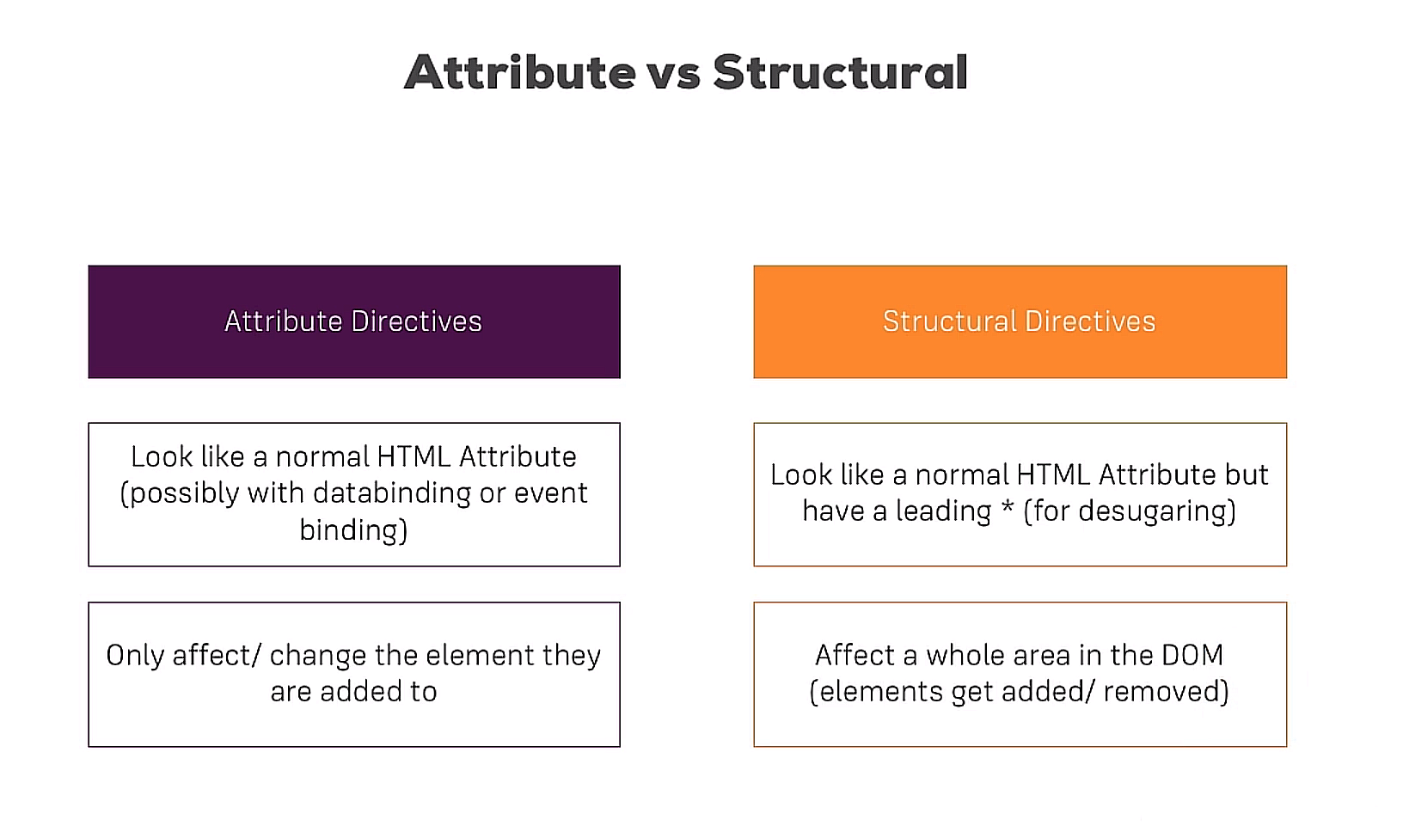

----------------------------------------------------------------------------------------------------------------
Existem dois Styles tenho de ver o primeiro,
para substituir em angular.json
"styles": [
"node_modules/bootstrap/dist/css/bootstrap.min.css",
"src/styles.css"
],
e instalar npm install bootstrap@3
npm install --save bootstrap@3

incluir no html
<head>
<meta charset="UTF-8">
<title>Título da Página</title>
<link rel="stylesheet" href="https://maxcdn.bootstrapcdn.com/bootstrap/4.0.0/css/bootstrap.min.css">
</head>

----
no ficheiro angular.json, podemos adicionar outro estilo, em "styles", como "node_modules/bootstrap/dist/css/bootstrap.min.css",
depois tenho que fazer reload ao programa

-------------------------------------------------------------------------------------------------------------

https://www.youtube.com/watch?v=Y17CTs09ZUQ&ab_channel=CodeWithBijay

https://www.udemy.com/home/my-courses/learning/

tiago.costa@nu-in.com
H7YN3a,vKe-sghB

Diogo passos
diogo.passos@valeriushub.com

968166010

para abrir o front end
dpassos
ZDlsW ou 428DJ
nuno
428DJ

Para a base de dados

139.162.234.54
porta 3306
username: mdwvaler_diogonovo
password: yVbv9ScJA2kze2C
database: mdwvaler_valeriusbko

Angular LifeCycle

Sempre que o componente é instanciado, angular passa por algumas fases.
-ngOnChanges- é executado no inicio quando o componente é criado e quando as input properties é mudada o @input.
-ngOnInit- é chamado quando o componente é inicializado, depois do construtor.
-ngDoCheck- corre quando quando a change detection corre, que é quando algo muda no template do componente, como por exemplo um valor da propriedade muda. Corre também quando carregamos num botão, portanto um evento.
-ngAfterContentInit- é inicializado quando o ng-content é inicializado , a view do componente pai
-ngAfterContentChecked- é executado quando deteta mudanças por projected contente.
-ngAfterViewInit- quando a view do componente é finished initialized rendered.
ngAfterViewChecked – é chamado quando a nossa view ou child view é checked, portanto depois de todas as mudanças da view.
-ngOnDestroy- destroy o objeto.
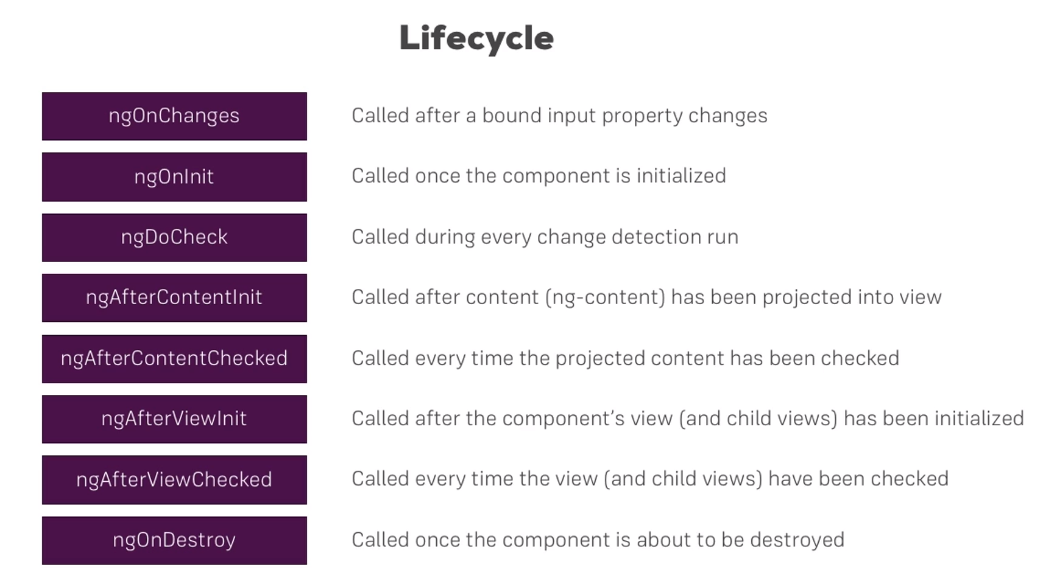

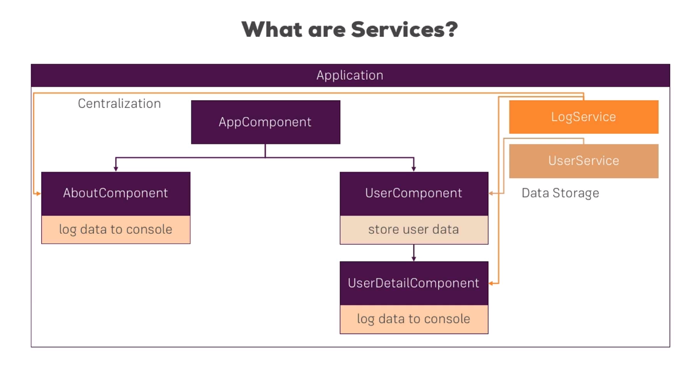

Serviços agem como repositórios centrais, ou unidades de negócio centrais, algo que podemos guardar, onde podemos centralizar o nosso código.
Podemos criar um log service para centralizar o nosso log statement.
Um user service para manage data storage .

Shopp app routing que é root image
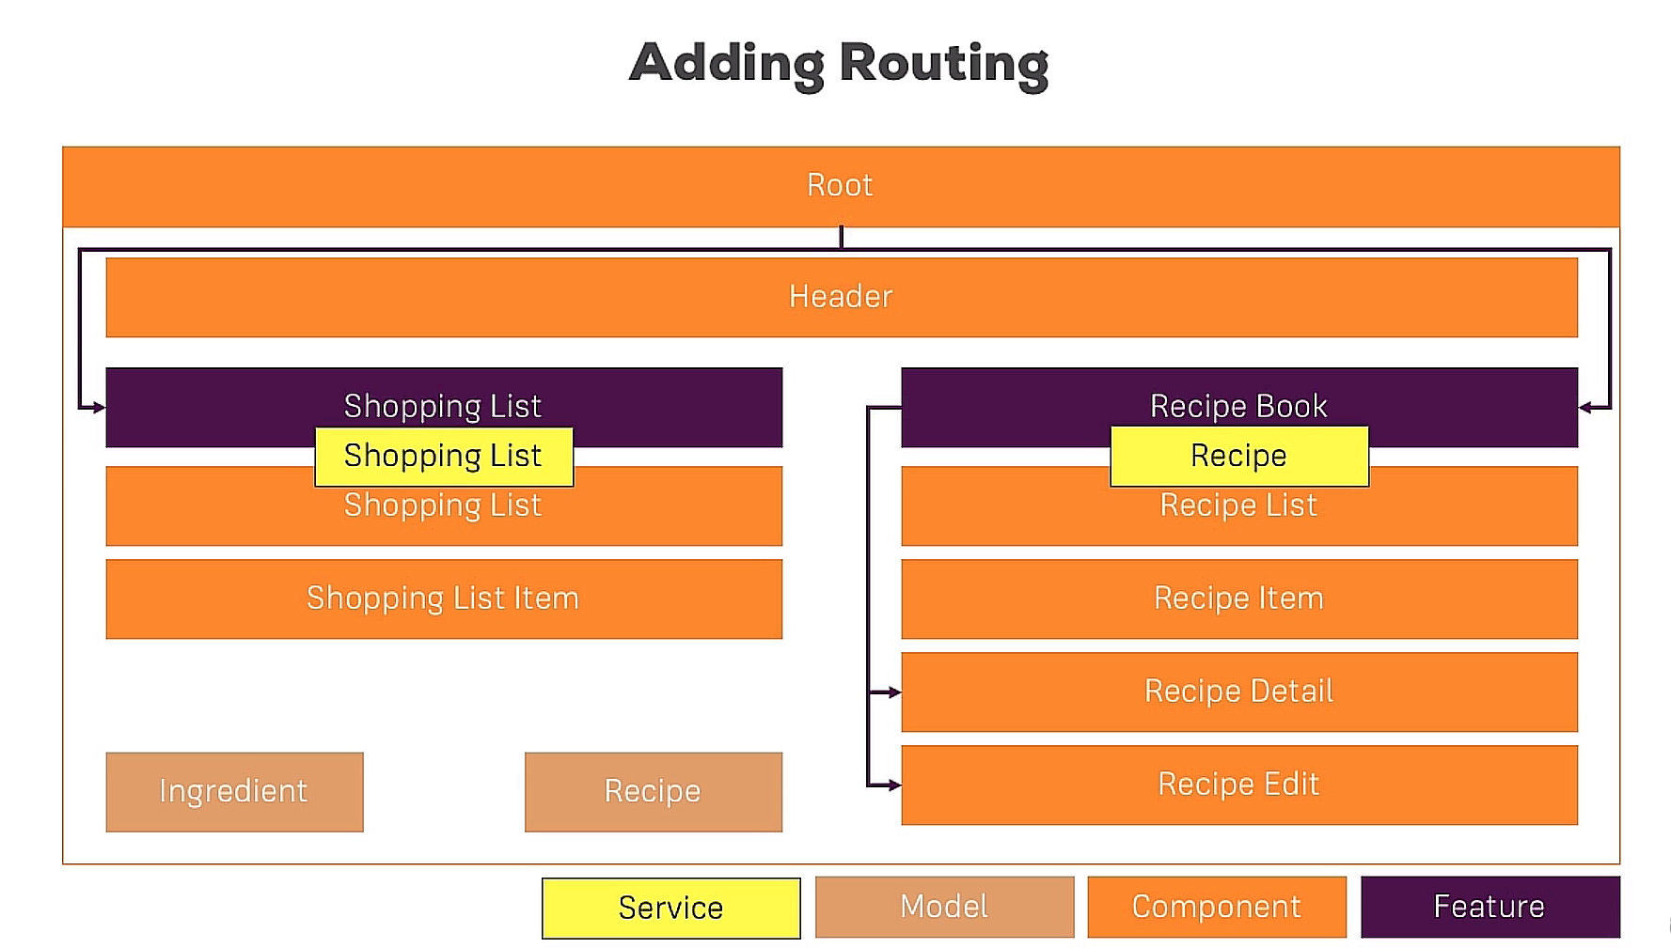

Permissões
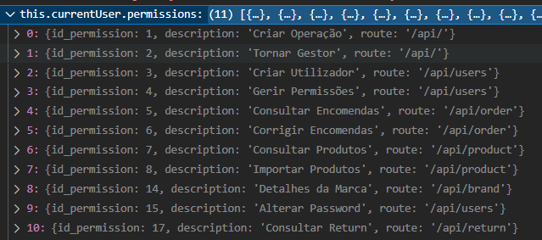

In order to follow along smoothly with the course examples, make sure you install RxJS v6 by running
- npm install --save rxjs@6
In addition, also install the rxjs-compat package:
- npm install --save rxjs-compat

